**Mantenimiento al Sistema de Gestión Documental Perfil: Área Usuaria Versión 1.0**

|  |  |  |  |  |
| --- | --- | --- | --- | --- |
| **ROL** | **NOMBRE** | **UNIDAD/CARGO** | **FECHA** | **FIRMA** |
| Elaborado por: | Cesar Augusto Rivera Becerra | GETI – MPCH / Documentador de aplicaciones | 3/10/2023 |  |
| Revisado por: |  |  |  |  |
| Aprobado por: |  |  |  |  |

# Índice

Índice 2

Manual para el área usuaria 3

Inicio de sesión 3

Introducción a su página principal 3

Buzón de salida 6

Manual de Usuario – Casilla Electrónica

# Manual para el área usuaria

## Inicio de sesión

1. Los operadores pueden iniciar sesión en la casilla electrónica de la Municipalidad de Chiclayo siguiendo estos pasos:
   1. En la página de inicio de sesión, observe el formulario con los campos "Usuario" y "Contraseña".
   2. Ingrese su usuario en el campo "Usuario".
   3. Ingrese su contraseña en el campo "Contraseña".
   4. Después de ingresar su usuario y contraseña, haga clic en el botón "Ingresar" ubicado debajo del formulario.

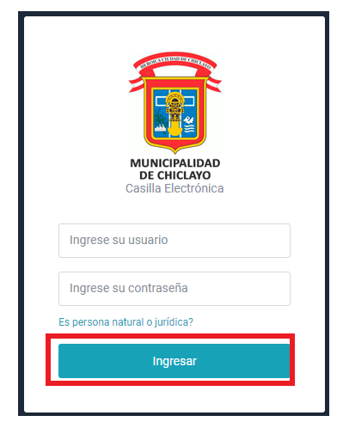

## Introducción a su página principal

1. La página principal del operador consta de 3 grandes áreas:

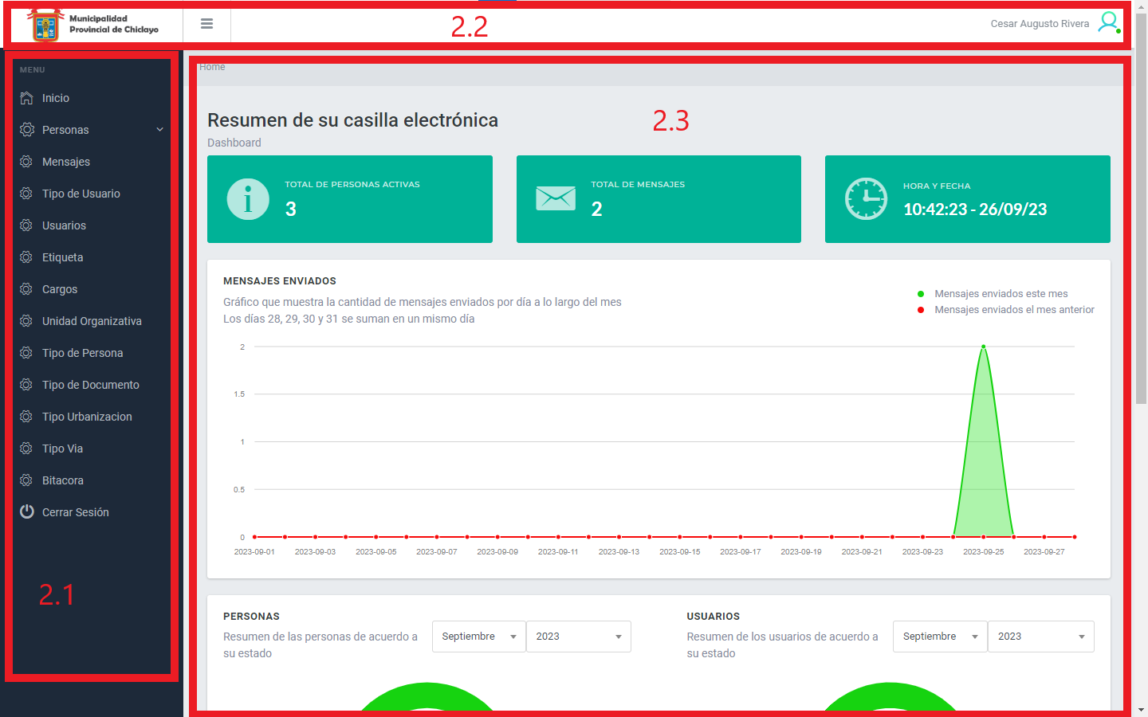

* 1. Menu:
     1. Inicio: Esta opción le lleva a la página de inicio de la Casilla Electrónica de la Municipalidad de Chiclayo. Aquí puede acceder a diferentes servicios y funcionalidades.
     2. Mensajes: En esta sección se encuentra la funcionalidad principal del operador la cual consta de la redacción, carga y envío de notificaciones electrónicas a uno o varios ciudadanos.
     3. Cerrar Sesión: Si desea cerrar su sesión, puede hacerlo haciendo clic en esta opción. Asegúrese de utilizar esta función cuando haya terminado de usar la Casilla Electrónica para garantizar la seguridad de su cuenta.
  2. Header:
     1. Menú Desplegable del Operador: En la esquina superior derecha del encabezado, hay un menú desplegable que muestra la información del usuario que ha iniciado sesión.
     2. Nombre del Operador: El nombre del operador que ha iniciado sesión se muestra en esta sección.
     3. Opciones del Menú Desplegable:
        1. Cerrar Sesión: Al seleccionar esta opción, el operador cierra su sesión en la Casilla Electrónica. Esto garantiza la seguridad de la cuenta y cierra la sesión actual.
     4. Menú de Navegación Izquierdo: En la esquina superior izquierda del encabezado, hay un icono de menú de navegación. Puede hacer clic en él para acceder al menú de navegación izquierdo, que contiene enlaces a diferentes secciones y funcionalidades de la Casilla Electrónica.
  3. Dashboard: Esta sección proporciona una visión general de la casilla electrónica del operador, incluyendo estadísticas sobre los mensajes y una lista de los mensajes más recientes enviados. El operador puede visualizar con los mensajes.
     1. Título Principal: Se muestra un título principal que dice "Resumen de su casilla electrónica" y una descripción adicional que dice "Dashboard".
     2. Bloques de Resumen: A continuación del título, se muestran tres bloques de resumen que proporcionan información importante:
        1. Total de usuarios: Este bloque muestra el total de ciudadanos que existen en el sistema.
        2. Total de mensajes: Este bloque muestra el número total de mensajes en la casilla y está representado por un ícono de correo electrónico y un número de mensajes totales.
        3. Hora: Este bloque muestra la hora actual y está representado por un ícono de reloj.
     3. Estadística comparativa: Gráfico que muestra el progreso de mensajes enviados a través del mes actual, comparándolo con el mes previo, para una mejor visualización los días 28, 29, 30, 31 de cualquier mes, se unen en el día 28.

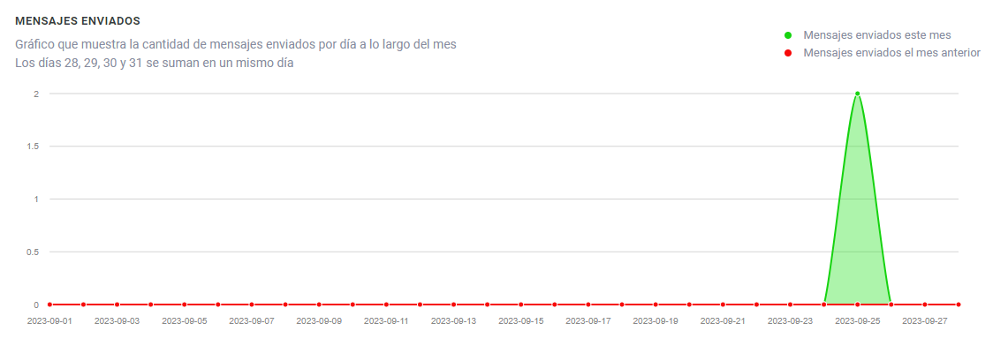

* + 1. Gráfico de pie: Le permite al administrador revisar cuántos usuarios y personas se encuentran en el sistema de acuerdo a su estado, estableciendo un rango de tiempo específico. Los valores por defecto son el mes y el año actual.

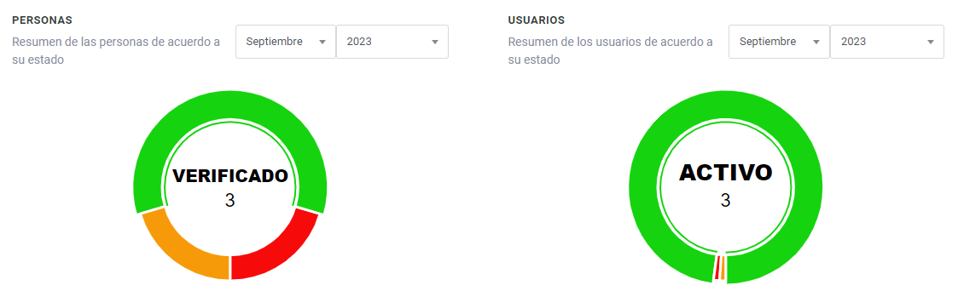

* + 1. Últimos 10 Mensajes enviados:
    2. Título de la Sección: Se muestra un título que dice "Últimos 10 mensajes enviados".
    3. Tabla de Mensajes: A continuación del título, se presenta una tabla que muestra los últimos 10 mensajes enviados en la casilla electrónica del operador. La tabla incluye las siguientes columnas:
       1. Asunto: El asunto del mensaje.
       2. Fecha: La fecha de recepción del mensaje.
       3. Destinatario: El destinatario del mensaje.
       4. Archivo: Indica si el mensaje contiene un archivo adjunto.

## Buzón de salida

1. Esta página proporciona una interfaz para que el operador administre y visualice sus mensajes enviados, así como para redactar nuevos mensajes.

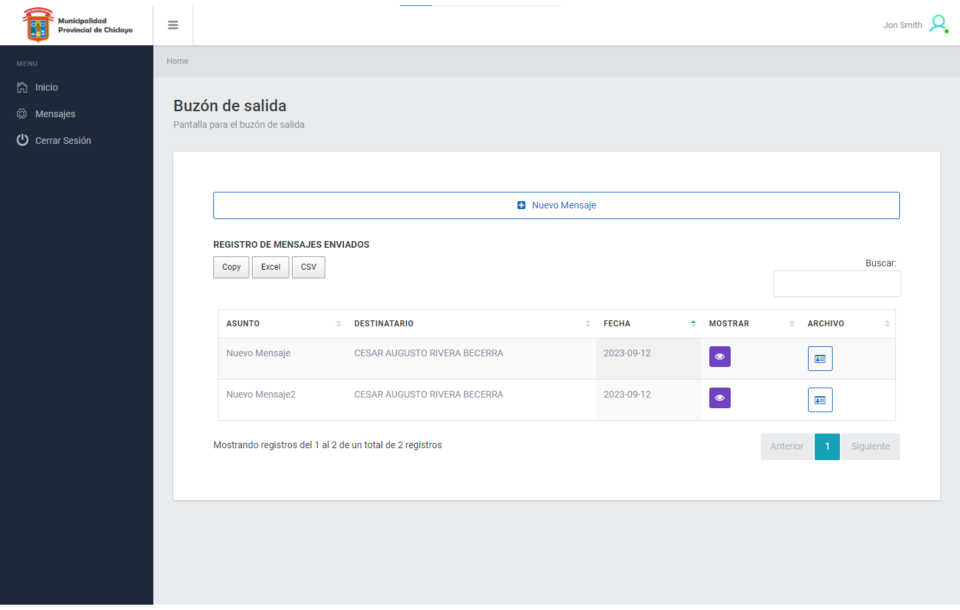

* 1. Título y Descripción: Se muestra un título que indica "Buzón de salida" y una breve descripción.
  2. Botón "Nuevo Mensaje": Existe un botón llamado "Nuevo Mensaje" que permite al operador crear un nuevo mensaje. Al hacer clic en este botón, se abre un formulario para redactar un nuevo mensaje.
     1. Redacción del Mensaje:
        1. Asunto: El operador debe ingresar un asunto para el mensaje en el campo "Asunto". Este campo se utiliza para resumir el contenido del mensaje.
        2. Destinatario: El operador debe seleccionar un destinatario para el mensaje en el campo "Destinatario". Esto se hace a través de un menú desplegable que muestra una lista de opciones. El operador debe buscar al destinatario, por su número de documento, nombres o apellidos, ingresando como mínimo 3 caracteres para poder elegir al destinatario adecuado de la lista.
        3. Contenido del Mensaje: El operador puede redactar el contenido completo del mensaje en el área de texto grande proporcionada bajo el título "Información del mensaje". Aquí, el operador puede escribir el mensaje que desea enviar.
     2. Envío del Mensaje:
     3. Botón "Enviar": Una vez que el operador haya redactado el mensaje y seleccionado un destinatario, puede hacer clic en el botón "Enviar" para enviar el mensaje. Esto enviará el mensaje al destinatario seleccionado.

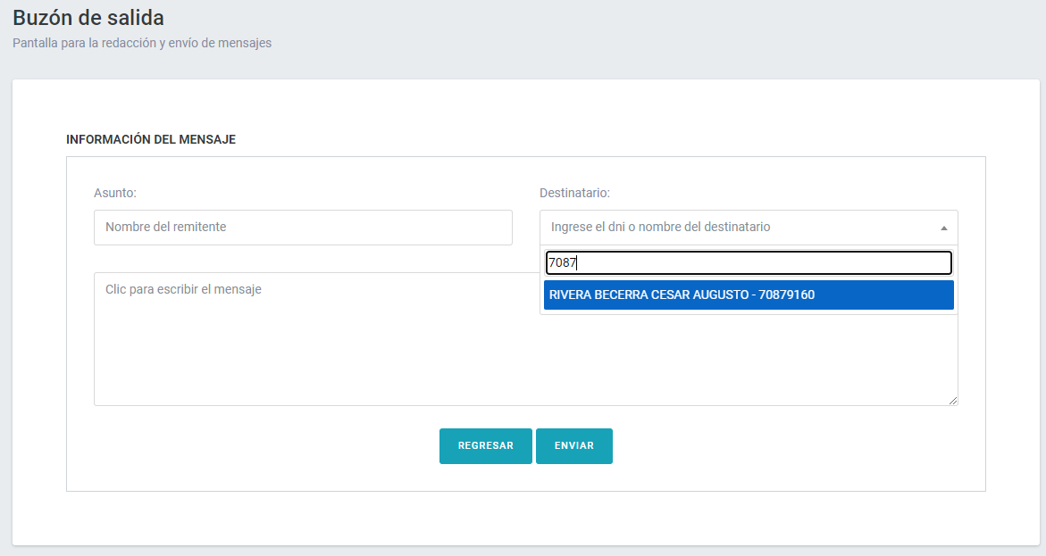

* 1. Tabla de Registros: A continuación, se muestra una tabla que enumera los mensajes enviados. La tabla contiene las siguientes columnas:
     1. Asunto: Muestra el asunto o título del mensaje.
     2. Destinatario: Indica el destinatario del mensaje.
     3. Fecha: Muestra la fecha en que se envió el mensaje.
     4. Mostrar: Este enlace o botón permite al operador ver el contenido completo del mensaje.
     5. Archivo: Si un mensaje contiene un archivo adjunto, esta columna indicará su presencia.
  2. Nuevo Mensaje: Para redactar un nuevo mensaje, el operador debe hacer clic en el botón "Nuevo Mensaje". Esto probablemente abrirá un formulario donde el operador puede ingresar el asunto, el destinatario, el contenido del mensaje y, opcionalmente, adjuntar archivos.
  3. Visualizar Mensajes Enviados: Para ver los mensajes enviados previamente, el operador puede examinar la tabla de registros. Al hacer clic en el enlace "Mostrar" de un mensaje específico, se mostrará el contenido completo de ese mensaje.
  4. Archivos Adjuntos: Si un mensaje tiene archivos adjuntos, el operador puede hacer clic en la columna "Archivo" para acceder a los archivos adjuntos.